WEBSITE BÁN HÀNG MÁY TÍNH

# Ý tưởng

**1. Giới thiệu.**

Hiện tại công ty bán máy tính ABC đang bán máy tính và linh phụ kiện nhưng chưa có website, khách hàng muốn mua hàng phải liên hệ trực tiếp đến công ty dẫn đến tốn thời gian, bất tiện cho khách hàng. Khách hàng biết đến công ty qua các kênh quảng cáo truyền thống, chưa mở rộng được thị trường.

**2. Vấn đề và giải pháp.**

**a. Thời gian mua hàng.**

Nhằm giúp khách hàng rút ngắn thời gian lựa chọn sản phẩm không phải đi từng gian hàng để tham khảo sản phẩm, tiết kiệm thời gian thanh toán thay vì phải xếp hàng chờ tại các quầy, khách hàng không phải tốn thời gian di chuyển khi mua hàng.

**b. Chi phí mua hàng.**

Khách hàng không phải chịu chi phí giao hàng nội thành khi đặt mua trên website của công ty, kèm theo sẽ được biết tất cả các thông tin khuyến mãi mà không cần phải đến tận nơi. Ngoài ra, công ty có ưu đãi riêng dành cho những khách hàng đã đăng kí thành viên và mua trực tuyến trên website. Chẳng hạn khách hàng có thể tích lũy tiền trong tài khoản cá nhân.

**c. Thông tin sản phẩm.**

Sản phẩm được hiển thị đầy đủ thông tin như cấu hình máy, xuất xứ, thời gian bảo hành, chức năng, v.v... giúp khách hàng có thể tham khảo trước khi đưa ra quyết định. Kèm theo sẽ có nhân viên tư vấn trực tuyến nếu khách hàng không hiểu sản phẩm. Và thường xuyên cập nhật những sản phẩm cũng như thông tin mới nhất giúp khách hàng có thể biết công nghệ hiện tại đạt được những gì. Ngoài ra còn giúp khách hàng có thể tự mình so sánh những sản phẩm mà mình thích.

**d. Tổ chức sự kiện.**

Công ty sẽ thông báo trên website những sự kiện sắp diễn ra. Những sự kiện nhằm mang đến khách hàng các thông tin sản phẩm được ưu chuộng, kèm theo các ưu đãi hấp dẫn.

**e. Quảng cáo.**

Quảng cáo là một xu thế thiết yếu của hầu hết các công ty hiện nay, bất kể ngành nghề nào.

Chi phí để quảng cáo sản phẩm mới trên các phương tiện truyền thông thường khá tốn kém và chưa chắc đã đem lại hiệu quả tối ưu.

Trong khi đó quảng cáo trực tuyến lại cho ra kết quả khả quan, tiết kiệm hơn, quảng cáo được trên nhiều trang khác nhau, có thể xem lại nhiều lần hay xem chi tiết thông tin quảng cáo.

**f. Linh phụ kiện cần thiết.**

Một sản phẩm khi mua sẽ có hao mòn trong quá trình sử dụng, không thể chỉ hư một số linh kiện mà phải mua một sản phẩm mới. Khách hàng có thể mua một số linh phụ kiện phù hợp thay thế khi được các nhân viên kĩ thuật tư vấn để tiết kiệm được chi phí, bên cạnh đó có thể nâng cấp sản phẩm nếu muốn.

**g. Tin tức sản phẩm.**

Những tin tức về sản phẩm công nghệ sẽ được đăng trên website để mọi người đều có thểtheo dõi và cập nhậtsớm nhất**.**

Khách hàng còn có thêm những hiểu biết về công nghệ, các thủ thuật để sử dụng máy tính, khắc phục những sự cố trong quá trình sử dụng.

**3. Lợi ích của giải pháp mang lại:**

* + Nhiều khách hàng biết đến sản phẩm của công ty.
  + Giảm chi phí cho việc quảng cáo.
  + Giảm thời gian khách hàng đến mua hàng.
  + Tăng doanh số sản phẩm bán ra.
  + Dễ dàng đưa thông tin sản phẩm, khuyến mại.
  + Giúp khách hàng có thêm lựa chọn khi mua.
  + Dễ quản lý.

**4. Một số tính năng chính của giải pháp.**

* Khách hàng có thể tạo tài khoản đăng nhập khi mua hàng.
* Khách hàng xem và mua các sản phẩm trên website.
* Thanh toán.

**5. Mô tả chung:**

* + Khách hàng vào website mua sản phẩm. Có thể yêu cầu nhân viên tư vấn online.
  + Khách hàng có thể tạo tài khoản trên website.
  + Mỗi khách hàng có thể mua một hoặc nhiều sản phẩm.
  + Mọi khách hàng đều có thể mua sản phẩm cho dù có hoặc không có tài khoản.
  + Sản phẩm thuộc một trong các loại: Laptop, Desktop, Linh kiện hoặc phụ kiện.
  + Mỗi sản phẩm chỉ thuộc một loại nhất định.
  + Khách hàng đánh giá sản phẩm nếu đã có tài khoản trên website.
  + Khách hàng thanh toán sẽ có hóa đơn thanh toán.

# Flowcharts

**1. Bảng lưu đồ người quản lý đăng nhập:**

* Điền thông tin đăng nhập gồm: tên tài khoản, mật khẩu.
* Sau đó hệ thống sẽ kiểm tra thông tin trên cơ sở dữ liệu.
* Nêu đúng thì hiển thị trang quản lý.
* Nếu sai thì quay lại mục điền thông tin đăng nhập.

Kiểm Tra

Nhập tên người dùng và mật khẩu

Trang Quản Lý

Sai

Đúng

Bắt đầu

Kết Thúc

**2. Bảng lưu đồ thể hiện việc truy xuất của người quản lý:**

* Người quản lý vào trang cá nhân.
* Thực hiện hành động nhấn vào chức năng truy xuất.
* Hệ thống tự động hủy thông tin cần thiết rồi trở về trang chủ.

Bắt Đầu

Hoạt động của chức năng truy xuất

Hủy bỏ các thông tin cần thiết

Trang Chủ

Kết Thúc

**3. Lưu đồ Người quản lý được thực hiện các thao tác Thêm, Cập Nhật, Xóa:**

* Người quản lý chọn chức năng có trong danh mục sau khi đã đăng nhập.
* Sau đó lựa chọn hành động:
* Thêm: Nhập dữ liệu cần thêm.
* Cập Nhật: Định dạng dữ liệu.
* Xóa: Chọn dữ liệu muốn xóa.
* Rồi nhấn chức năng lưu lại.

Bắt đầu

Chức năng có trong danh mục

Hiển thị danh sách sản phẩm

Lưu vào cơ sở dữ liệu

Định dạng dữ liệu

Chọn hành động

Nhập dữ liệu cần thêm

Lưu vào cơ sở dữ liệu

Chọn dữ liệu muốn xóa

Chức năng của hàm Xóa

Kết Thúc

Cập nhật

Thêm

Xoá

**4. Phân tích chức năng của người quản lý:**

* Người quản lý chọn mục để phân tích.
* Nhập khoảng thời gian muốn phân tích từ ngày nào đến ngày nào.
* Hiển thị kết quả có trong cơ sở dữ liệu.
* Chọn sản phẩm muốn phân tích.

Bắt đầu

Chọn dịch vụ để phân tích

Chọn từ ngày nào đến ngày nào

Hiển thị kết quả

Kết Thúc

Trang sản phẩm

**5. Chức năng tìm kiếm từ khách hàng:**

* Khách hàng chọn chức năng tìm kiếm được hiển thị bằng thanh khoảng trống.
* Nhập vào mục tìm kiếm bằng tên sản phẩm muốn tìm.
* Nếu sản phẩm tồn tại hệ thống sẽ hiển thị kết quả dựa trên cơ sở dữ liệu đang có.
* Nếu sản phẩm không tồn tại thì quay lại mục tìm kiếm nhập lại tên sản phẩm.

Bắt đầu

Hiển thị kết quả

Kết Thúc

Mục tìm kiếm

Tồn Tại Sản Phẩm

Nhập từ khóa để tìm

Sai

Đúng

**6. Chức năng đặt hàng của khách hàng.**

* Khách hàng chọn sản phẩm
* Thao tác thêm sản phẩm vào giỏ hàng.
* Chọn đặt hàng:
* Đúng: Nếu khách hàng đã chọn xong sản phẩm thì hiển thị đơn hàng.
* Sai: Nếu khách hàng muốn tiếp tục chọn sản phẩm.
* Chọn hình thức thanh toán:
* Thanh toán bằng tiền mặt khi nhận hàng.
* 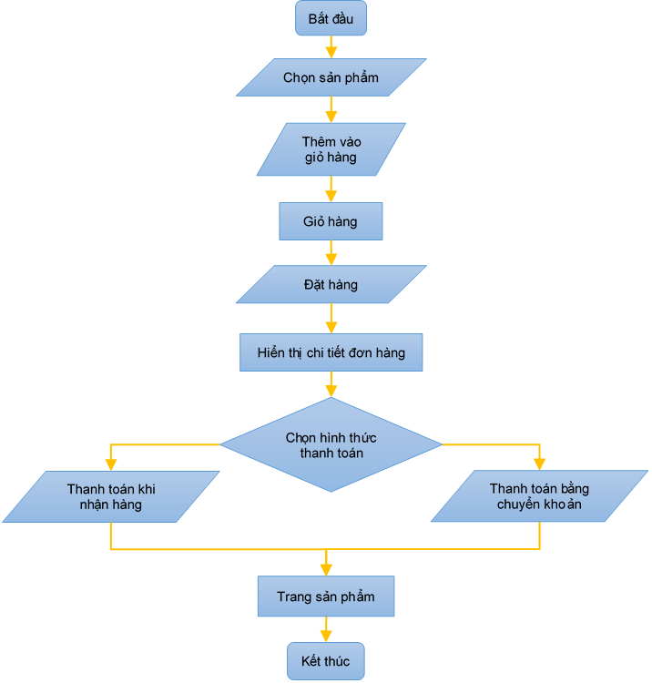Thanh toán bằng chuyển tiền qua tài khoản ngân hàng.

**7. Chức năng đăng kí thành viên của khách hàng.**

* Khách hàng chọn đăng kí tài khoản làm thành viên.
* Khách hàng sẽ thấy mẫu đơn đăng kí thành viên.
* Khách hàng cần điền thông tin cá nhân bắt buộc, hoặc chi tiết thêm.
* Kiểm tra:
  + Sai: Nhập lại thông tin cá nhân.
  + 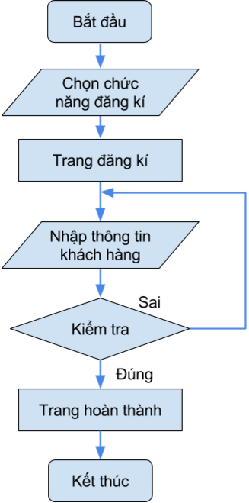Đúng: Thông báo hoàn thành đăng kí.

**8. Chức năng đăng nhập của khách hàng.**

* Nhập tên tài khoản và mật khẩu của khách hàng.
* Kiểm tra:
* Đúng: Trở lại trang trước đó.
* Sai: Hỏi khách hàng quên mật khẩu.
  + Có: Nhập tên tài khoản.
  + Không: Quay lại nhập tên tài khoản và mật khẩu.
* Kiểm tra:
* Đúng: Gửi mật khẩu tới Email.
* 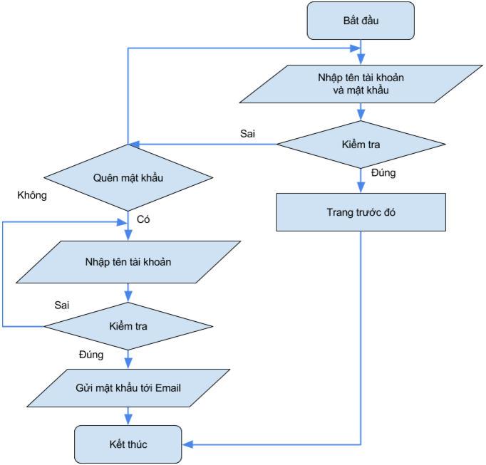Sai: Quay lại nhập tài khoản.

**9. Chức năng xem và huỷ đặt hàng của khách hàng.**

* Nhấp chuột để hiển thị danh sách đặt hàng.
* Huỷ:
* Đúng: Cập nhật CSDL.
* 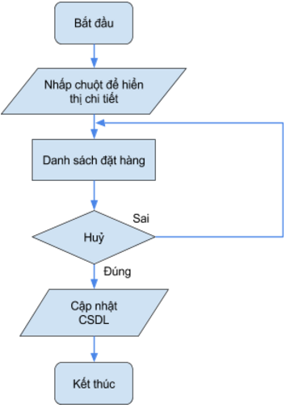Sai: Quay lại xem danh sách đặt hàng.

**10. Chức năng đổi mật khẩu.**

* Kiểm tra mật khẩu cũ:
* Sai: Kiểm tra lại.
* Đúng: Nhập mật khẩu mới.
* Xác nhận mật khẩu:
* Đúng: Cập nhật CSDL.